Приложение
к постановлению Администрации города
от 23.06.2021 № 1436-п

Временное ограничение движения транспортных средств по автомобильным дорогам общего пользования местного значения МО «Город Обнинск» в период проведения «Атомного марафона» посвященного 65-й годовщине образования города Обнинска.

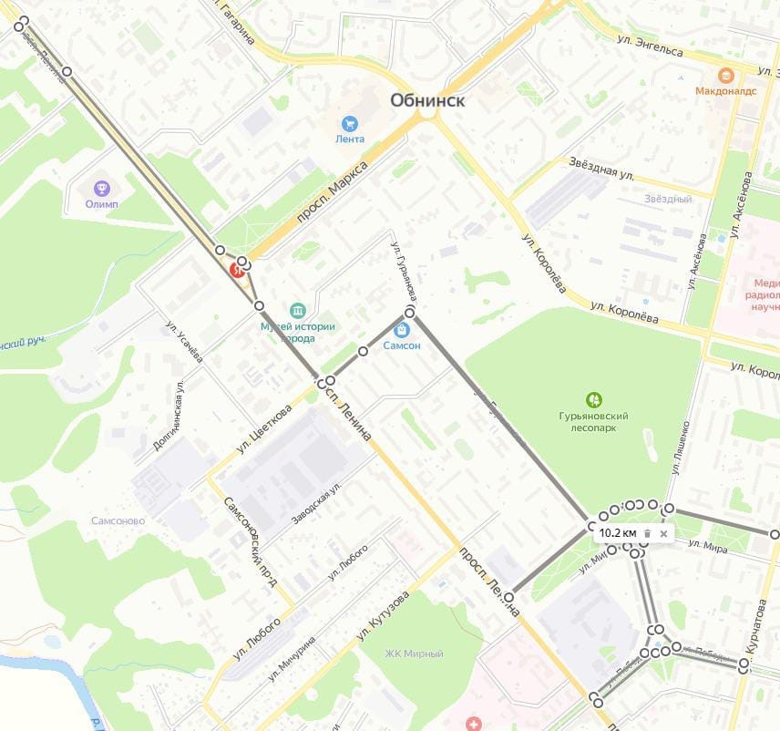

Участок: ул. Победы, ул. Жукова, ул. Мира, пр. Маркса, пр. Ленина, ул. Комарова, ул. Гурьянова.
Период: 24 июля 2021 с 7.00 до 14.00

